（別添２）

**新潟県農業法人協会事務局（担当：佐野・横山）　　行**

Ｆ Ａ Ｘ：０２５－２２７－１１７１

Ｅメール：hojinkyokai@ja-niigata.or.jp

**農業経営支援セミナー in新潟**

**参加申込用紙**

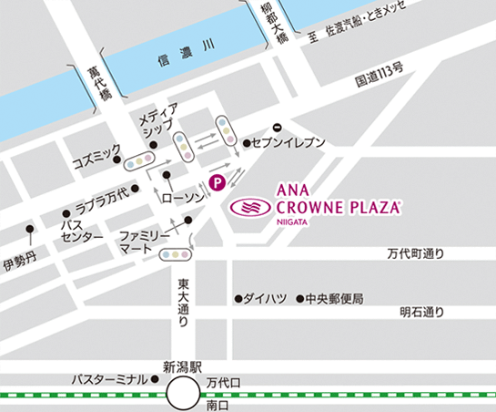**○日　時：**令和７年１１月２７日(木) 13:30～

**○会　場：**ＡＮＡクラウンプラザホテル新潟

会　場

住　所：新潟市中央区万代5-11-20

ＴＥＬ：025-245-3334

※新潟駅から徒歩10分。

※お車の方は、ホテル駐車場（無料）もしくは近隣駐車場（有料）へ駐車ください。

但し、有料駐車場の料金の補てんは致しかねますのであらかじめご了承ください。

**○申込み：**令和７年１１月７日(金)までにお申込みください。

▼ 参加希望者報告欄

|  |  |  |  |  |  |
| --- | --- | --- | --- | --- | --- |
| **氏　　名** | | **所　属　名**  （**法人・機関・団体名、連絡先**） | **職　名** | **参加区分** （注） | |
| **セミナー** | **交流会** |
| 1 |  | ℡： |  |  |  |
| 2 |  | ℡： |  |  |  |
| 3 |  | ℡： |  |  |  |

（注） ○×で記載願います。

※ 交流会への参加申込後にキャンセルされる場合は、１１月１４日（金）までにご連絡下さい。

ご連絡なくご欠席の場合は、キャンセル料を申し受けます。（連絡先：025-211-2817）

※ 個人情報については、本セミナー目的に沿ってのみ利用いたしますので、ご同意のうえご記入をお願いします。